PEDIDO DE PROVIDÊNCIAS Nº 1848/2023

Estudo de viabilidade para recuo de calçada na Avenida Nações Unidas, nº 3645, no Bairro Rio Branco.

Solicita-se, após os trâmites regimentais, que seja enviada cópia da presente proposição ao Poder Executivo, para que realize as seguintes providências:

Estudo de viabilidade para recuo de calçada na Avenida Nações Unidas, nº 3645, no Bairro Rio Branco.

Novo Hamburgo, 25 de maio de 2023.

Vereador Elcio Müller

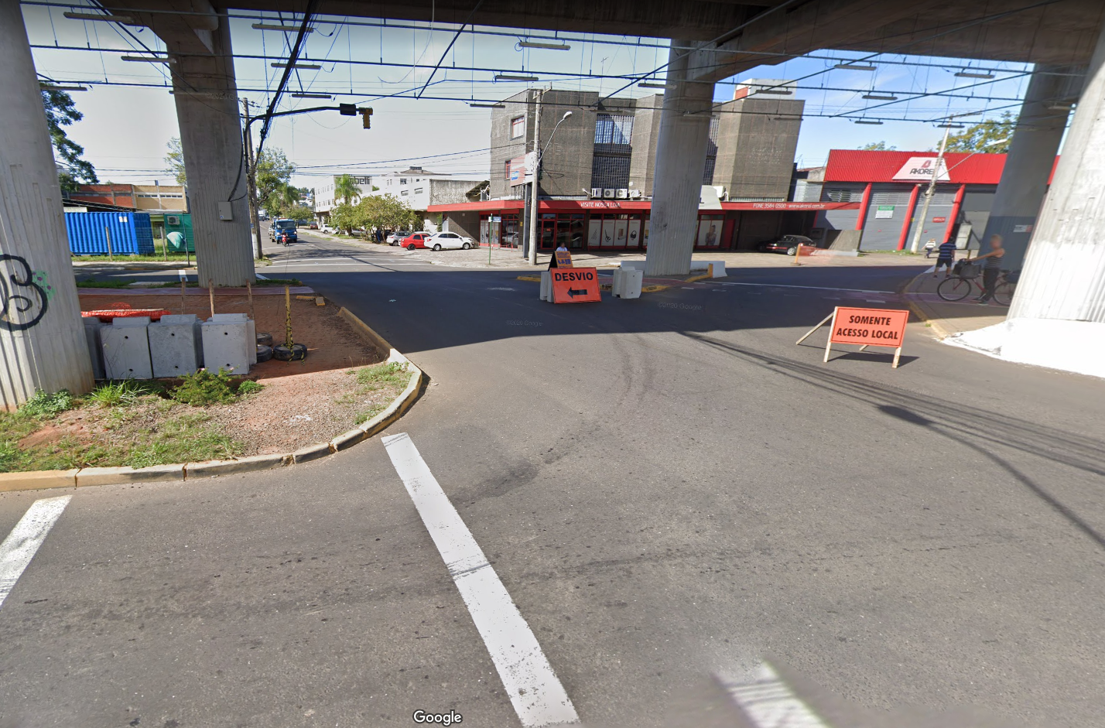

Obs.: Redação conforme original do autor.
/JC

